7108056022 陳冠霖

流程圖:

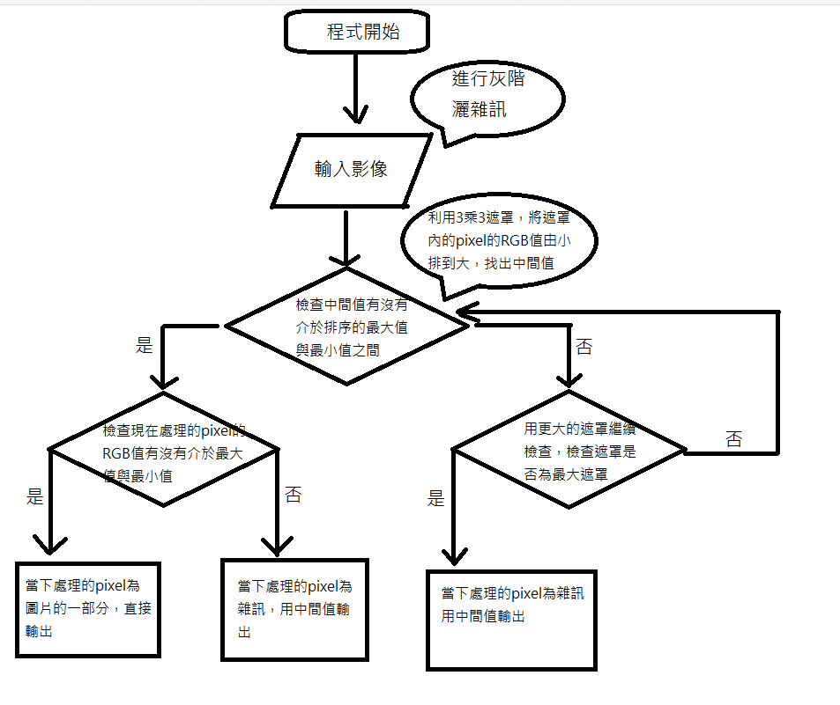

第一步:

讀入彩色影像後，將影像轉為灰階，灰階為每個pixel的RGB三通道為一樣的值，接著利用random的方式灑上胡椒鹽雜訊，雜訊為0或255，各占一半。

程式碼:

/*按下button1將影像彩色影像，進行灰階和灑雜訊，最後放進來pictureBox1裡*/

private void button1_Click(object sender, EventArgs e)

{

/*載入圖片*/

var dialog = new OpenFileDialog();

dialog.Filter = "影像(*.jpg/*.png/*.gif/*.bmp)|*.jpg;*.png;*.gif;*.bmp";

if (dialog.ShowDialog() == DialogResult.OK)

{

var filename = dialog.FileName;

IntPtr image = CvInvoke.cvLoadImage(filename, Emgu.CV.CvEnum.LOAD_IMAGE_TYPE.CV_LOAD_IMAGE_ANYCOLOR);

size1 = CvInvoke.cvGetSize(image);

dest1 = new Image<Bgr, byte>(size1);

CvInvoke.cvCopy(image, dest1, IntPtr.Zero);

pictureBox1.Image = dest1.ToBitmap();

}

/*轉灰階*/

int w1 = pictureBox1.Image.Width;

int h1 = pictureBox1.Image.Height;

Bitmap bm1 = (Bitmap)pictureBox1.Image;

for (int i = 0; i < w1; i++)

{

for (int j = 0; j < h1; j++)

{

Color c1 = bm1.GetPixel(i, j);

int r1 = c1.R;

int g1 = c1.G;

int b1 = c1.B;

int avg1 = (r1 + g1 + b1) / 3;

bm1.SetPixel(i, j, Color.FromArgb(avg1, avg1, avg1));

}

}

/*灑胡椒鹽雜訊*/

Bitmap bm2 = new Bitmap(pictureBox1.Image);

/*雜訊要站照片的多少%*/

double noisep = 0.2;

/*有多少雜訊點*/

int noise;

noise = (int)(w1 * h1 * noisep);

/*隨機變數*/

Random x = new Random();

/*用來放隨機變數*/

int a = 0, b = 0;

for (int i = 0; i <= noise; i++)

{

/*由於遮罩最多到7*7，所以將邊界不處理，所以範圍為:3-(寬-3)、3-(長-3)*/

a = x.Next(3, (w1-3));

b = x.Next(3, (h1-3));

/*胡椒鹽雜訊的白點跟黑點各占一半*/

if (i < (noise / 2))

{

bm2.SetPixel(a, b, Color.FromArgb(255, 255, 255));

}

else

{

bm2.SetPixel(a, b, Color.FromArgb(0, 0, 0));

}

}

pictureBox1.Image = bm2;

}

第二步:

使用中值濾波器來檢查整張影像中的pixel是雜訊還是影像中的一部分，首先利用三乘三遮罩，將當下處理的pixel與剩下的8個pixel，進行排序由小到大，如果中間值介於最大值與最小值之間且當下處理的pixel也介於最大值與最小值之間，代表當下處理的pixel為影像細節的一部分；當下處理的pixel沒有介於最大值與最小值之間，視為雜訊，雜訊的話就用中間值來替代原本的RGB值，如果一開始中間值沒有介於最大值與最小值之間，則繼續用更大的遮罩檢查，有可能為影像的一部分，如五乘五、七乘七，如果中間值介於最大值與最小值之間且當下處理的pixel也介於最大值與最小值之間，代表當下處理的pixel為影像細節的一部分；當下處理的pixel沒有介於最大值與最小值之間，視為雜訊，雜訊的話就用中間值來替代原本的RGB值，最後如果到了檢查用的最大遮罩，中間值還是沒有介於最大值與最小值之間，直接視為雜訊，用中間值代替原本的RGB值。

程式碼:

/*中值濾波器*/

/*按下button2，用遮罩來檢查灰階影像上的pixel是影像的一部分或是雜訊*/

private void button2_Click(object sender, EventArgs e)

{

/*點陣圖(Bitmap)抓去Picturebox1的影像*/

Bitmap bm1 = new Bitmap(pictureBox1.Image);

int width1 = pictureBox2.Size.Width;

int height1 = pictureBox2.Size.Height;

/*Mask(3*3遮罩)、Mask1(5*5遮罩)、Mask2(7*7遮罩)，用越來越大的遮罩檢查影像上的pixel*/

int[] Mask = new int[9];

int[] Mask1 = new int[25];

int[] Mask2 = new int[49];

/*Swap暫存空間*/

int temp = 0;

/*依照遮大大小count對3*3、count1對5*5、count2對7*7的位置*/

int count = 0,count1 = 0,count2 = 0;

/*最小值(min)、最大值(max)、中間值(med)*/

int min = 0, max = 0, med = 0;

/*正在處理的pixel*/

int now = 0;

for (int i = 0; i < width1; i++)

{

for (int j = 0; j < height1; j++)

{

/*3*3遮罩的邊界不處理*/

if ((i != 0) & (i != width1 - 1) & (j != 0) & (j != height1 - 1))

{

count = 0;

/*3*3遮罩*/

for (int x = -1; x <= 1; x++)

{

for (int y = -1; y <= 1; y++)

{

/*抓取遮罩位置的RGB值*/

Color c3 = bm1.GetPixel(i + x, j + y);

int rgb = c3.R;

/*灰階只有一個通道，rgb丟到陣列*/

Mask[count] = rgb;

if (count < 8)

{

count++;

}

else

{

break;

}

/*存取現在處理的pixel*/

if (x == 0 && y == 0)

{

now = rgb;

}

}

}

/*將陣列裡的遮罩RGB值進行排列*/

for (int k = 1; k < 9; k++)

{

for (int m = 0; m < 8; m++)

{

if (Mask[m] > Mask[m + 1])

{

temp = Mask[m];

Mask[m] = Mask[m + 1];

Mask[m + 1] = temp;

}

}

}

/*最大值排序後的陣列最後一個*/

max = Mask[8];

/*最小值排序後的陣列第一個*/

min = Mask[0];

/*中間值排序後的陣列中間*/

med = Mask[4];

/*中間值有介於最大值與最小值之間*/

if (med > min && med < max)

{

/*檢查縣在處理的pixel有沒有介於最大值與最小值之間*/

if (now > min && now < max)

{

/*有的話，將當下的pixel存取下來，為圖片的一部分*/

bm1.SetPixel(i, j, Color.FromArgb(now, now, now));

}

else

{

/*沒有的話，為雜訊，用中間值代替*/

bm1.SetPixel(i, j, Color.FromArgb(med, med, med));

}

}

/*中間值沒有介於最大值與最小值之間*/

else

{

/*5*5遮罩的邊界不處理*/

if ((i >= 2) && (i < width1 - 2) && (j >= 2) && (j < height1 - 2))

{

count1 = 0;

/*5*5遮罩*/

for (int x = -2; x <= 2; x++)

{

for (int y = -2; y <= 2; y++)

{

/*抓取遮罩位置的RGB值*/

Color c5 = bm1.GetPixel(i + x, j + y);

int rgb = c5.R;

/*灰階只有一個通道，rgb丟到陣列*/

Mask1[count1] = rgb;

if (count1 < 24)

{

count1++;

}

else

{

break;

}

/*存取現在處理的pixel*/

if (x == 0 && y == 0)

{

now = rgb;

}

}

}

/*將陣列裡的遮罩RGB值進行排列*/

for (int k = 1; k < 25; k++)

{

for (int m = 0; m < 24; m++)

{

if (Mask1[m] > Mask1[m + 1])

{

temp = Mask1[m];

Mask1[m] = Mask1[m + 1];

Mask1[m + 1] = temp;

}

}

}

/*最大值排序後的陣列最後一個*/

max = Mask1[24];

/*最小值排序後的陣列第一個*/

min = Mask1[0];

/*中間值排序後的陣列中間*/

med = Mask1[12];

/*中間值有介於最大值與最小值之間*/

if (med > min && med < max)

{

/*檢查縣在處理的pixel有沒有介於最大值與最小值之間*/

if (now > min && now < max)

{

/*有的話，將當下的pixel存取下來，為圖片的一部分*/

bm1.SetPixel(i, j, Color.FromArgb(now, now, now));

}

else

{

/*沒有的話，為雜訊，用中間值代替*/

bm1.SetPixel(i, j, Color.FromArgb(med, med, med));

}

}

/*中間值沒有介於最大值與最小值之間*/

else

{

/*7*7遮罩的邊界不處理*/

if ((i >= 3) && (i < width1 - 3) && (j >= 3) && (j < height1 - 3))

{

count2 = 0;

/*7*7遮罩*/

for (int x = -3; x <= 3; x++)

{

for (int y = -3; y <= 3; y++)

{

/*抓取遮罩位置的RGB值*/

Color c7 = bm1.GetPixel(i + x, j + y);

int rgb = c7.R;

/*灰階只有一個通道，rgb丟到陣列*/

Mask2[count2] = rgb;

if (count2 < 48)

{

count2++;

}

else

{

break;

}

/*存取現在處理的pixel*/

if (x == 0 && y == 0)

{

now = rgb;

}

}

}

/*將陣列裡的遮罩RGB值進行排列*/

for (int k = 1; k < 49; k++)

{

for (int m = 0; m < 48; m++)

{

if (Mask2[m] > Mask2[m + 1])

{

temp = Mask2[m];

Mask2[m] = Mask2[m + 1];

Mask2[m + 1] = temp;

}

}

}

/*最大值排序後的陣列最後一個*/

max = Mask2[48];

/*最小值排序後的陣列第一個*/

min = Mask2[0];

/*中間值排序後的陣列中間*/

med = Mask2[24];

/*中間值有介於最大值與最小值之間*/

if (med > min && med < max)

{

/*檢查縣在處理的pixel有沒有介於最大值與最小值之間*/

if (now > min && now < max)

{

/*有的話，將當下的pixel存取下來，為圖片的一部分*/

bm1.SetPixel(i, j, Color.FromArgb(now, now, now));

}

else

{

/*沒有的話，為雜訊，用中間值代替*/

bm1.SetPixel(i, j, Color.FromArgb(med, med, med));

}

}

/*中間值沒有介於最大值與最小值之間*/

else

{

/*沒有的話，為雜訊，用中間值代替*/

bm1.SetPixel(i, j, Color.FromArgb(med, med, med));

}

}

}

}

}

}

}

}

/*用剛剛記錄下的每個位置pixel的RGB值放到pictureBox2*/

pictureBox2.Image = bm1;

}

結果圖:

